Министерство сельского хозяйства РФ

«Уральская государственная сельскохозяйственная академия»

Кафедра "Пищевой инженерии"

ДОПУЩЕН К ЗАЩИТЕ:

Руководитель к.т.н.,

« » 2010 г.

К У Р С О В О Й П Р О Е К Т

(расчетно-пояснительная записка)

по курсу: «Оборудование и аппараты пищевых производств»

на тему: «Технологическая линия производства

пастеризованного молока»

Исполнитель: Ахметханов А.Ф.

Руководитель: Михайлов А.А.

Екатеринбург 2010.

Министерство сельского хозяйства РФ

«Уральская государственная сельскохозяйственная академия»

Кафедра "Пищевой инженерии"

Утверждаю:

Зав. кафедрой

« »

ЗАДАНИЕ

На курсовой проект

Студенту курса группы института

Фамилия имя отчество

Время выдачи задания 20 г.

Срок выполнения проекта 20 г.

Защита проекта назначена 20 г.

1. тема проекта

1. исходные данные по проекту

1. Перечень подлежащих разработке разделов

1. Перечень графического материала

1. Литература, пособия

Руководитель проекта / / Задание принял к исполнению

**СОДЕРЖАНИЕ**

|  |  |
| --- | --- |
| ВВЕДЕНИЕ | 4 |
| 1.ТЕОРИТИЧЕСКАЯ ЧАСТЬ | 5 |
| 1.1. Первичная обработка, транспортирование и хранение молока | 5 |
| 1.1.1. Первичная обработка и транспортирование молока | 5 |
| 1.1.2. Приемка и оценка качества молока | 6 |
| 1.1.3. Способы очистки молока | 10 |
| 1.1.4. Режимы охлаждения молока | 12 |
| 1.2. Механическая обработка молока | 12 |
| 1.2.1. Сепарирование и нормализация молока | 12 |
| 1.2.2. Гомогенизация молока | 17 |
| 1.3. Тепловая обработка молока | 20 |
| 1.3.1. Влияние тепловой обработки на свойства молока | 20 |
| 1.3.2. Пастеризация молока | 21 |
| 2.ТЕХНОЛОГИЧЕСКАЯ ЧАСТЬ | 24 |
| 2.1.Технология переработки молока | 24 |
| 2.2.Продуктовый расчет для питьевого молока с м.д.ж. 3,2% | 27 |
| 3.Технологическое оборудование | 31 |
| 3.1.Подбор технологического оборудования | 32 |
| 3.2.Оборудование | 33 |
| 4.РАСЧЕТ ПЛОЩАДЕЙ | 44 |
| 4.1.Расчет площади основного корпуса | 45 |
| 4.1.1.Расчет площади основных производственных цехов | 45 |
| 4.1.2.Расчет площади камер хранения готовой продукции и  складских помещений |  |
| 46 |
| ЛИТЕРАТУРА | 48 |
| ПРИЛОЖЕНИЯ | 49 |

**ВВЕДЕНИЕ**

Молоко - продукт питания, наиболее совершенный по своему составу. Ценность молока заключается в идеальной сбалансированности питательных веществ. Молочные продукты играют огромную роль в питании человека, снабжая организм необходимыми для здоровья элементами. Молоко - наименее заменимый продукт, особенно для детского питания.

Молоко различных сельскохозяйственных животных отличается по химическому составу и питательной ценности. Наиболее широко в питании людей используется коровье молоко. В рационе народов различных регионов присутствует также молоко коз, овец, кобылиц, верблюдиц, ослиц, буйволиц, самок зебу, яка, северного оленя.

Молоко - сложнейший продукт по своему химическому составу. В состав молока входят: вода, белки, молочный жир, молочный сахар - лактоза, минеральные вещества и микроэлементы - кальций и фосфор, большинство известных витаминов, ферменты, способствующие пищеварению; гормоны, иммунные тела, газы, микроорганизмы, пигменты.

Молоко - сырье для производства кисломолочных продуктов и напитков, сыра, сливочного масла, сливок, мороженого.

Молочная промышленность выпускает коровье молоко пастеризованное, стерилизованное, топленое, сгущенное, сухое.

**1.ТЕОРИТИЧЕСКАЯ ЧАСТЬ**

**1.1. Первичная обработка, транспортирование и хранение молока**

**1.1.1. Первичная обработка и транспортирование молока**

Молочные продукты высокого качества можно выработать только из доброкачественного сырого молока. Доброкачественное молоко характеризуется нормальным химическим составом, опти­мальными физико-химическими и микробиологическими показа­телями, определяющими его пригодность к переработке. Измене­ние свойств и, особенно, микробиологических показателей сыро­го молока в значительной степени обусловлено жизнедеятельнос­тью микроорганизмов, которые попадают в молоко при несоблюдении санитарно-гигиенических правил дойки, содержа­ния животных, мойки оборудования для дойки, хранения и транс­портирования молока. Чтобы предотвратить бактериальное за­грязнение сырья, необходимо не только соблюдать санитарные и ветеринарные правила получения молока, но и подвергать его первичной обработке. Цель первичной обработки — обеспечить стойкость молока при его транспортировании и хранении.

Первичная обработка включает следующие процессы: очист­ку, охлаждение и хранение до отправки на переработку или в ре­ализацию.

Для удаления механических примесей молоко фильтруют, про­пуская через ткань, а затем направляют на дальнейшую очистку. Для очистки применяют фильтры разных систем, где рабочими элементами служат ватные диски, марля, синтетические материа­лы, металлические сетки и др. В настоящее время для очистки молока используют сепараторы-молокоочистители, в которых ме­ханические примеси удаляются под действием центробежной силы. После очистки молоко следует немедленно охлаждать для подавления роста микроорганизмов. Для охлаждения молока ис­пользуют пластинчатые охладители.

Охлажденное (не выше 6 °С) молоко транспортируют на круп­ные молочные предприятия в металлических флягах, цистернах с помощью автомобильного, железнодорожного и водного транс­порта. Фляги для молока вместимостью 36...40 л изготовляют из алюминия и стали. При транспортировании больших количеств молока применяют автоцистерны из нержавеющей стали и алю­миния. Они имеют изоляцию и снабжены герметически закрыва­ющимися люками.

**1.1.2. Приемка и оценка качества молока**

На молокоперерабатывающих предприятиях существует опре­деленный порядок приемки и оценки качества молока. Приемку осуществляют в соответствии с требованиями действующего стан­дарта на молоко натуральное коровье. Молоко натуральное коро­вье должно быть получено от здоровых животных, отфильтровано и охлаждено в хозяйстве не позднее чем через 2 ч после дойки до температуры не выше 6 °С.

Молоко в зависимости от органолептических, физико-хими­ческих и микробиологических показателей подразделяют на сор-/ товое (высший, первый и второй) и несортовое. По внешнему виду и консистенции сортовое молоко должно быть однородной жидкостью без осадка и хлопьев, белого или светло-кремового цвета; вкус и запах чистые, без посторонних за­пахов и привкусов, несвойственных свежему натуральному моло­ку. Для несортового молока допускаются наличие хлопьев белка и механических примесей, а также выраженные кормовые при­вкус и запах.

В зависимости от физико-химических показателей натуральное молоко подразделяют на сорта в соответствии с требованиями, приведенными в таблице 1.

Таблица 1. Физико-химические показатели молока

|  |  |  |  |  |
| --- | --- | --- | --- | --- |
| Показатель | Норма для молока | | | |
| высшего сорта | первого сорта | второго сорта | несортового |
| Кислотность, °Т | 16...18 | 16...18 | 16...21 | Менее 16 или более 21 |
| Группа чистоты по эталону,  не ниже группы | I | I | II | III |
| Плотность, кг/м3, не менее | 1028 | 1027 | 1027 | Менее 1027 |
| Температура замерзания, °С | Не выше — 0,52 | | Выше -0,52 | |

*Примечание.* Если измеряют температуру замерзания молока, то плот­ность его можно не определять.

Молоко плотностью 1026 кг/м3, кислотностью 15 или 21 °Т до­пускается принимать на основании стойловой пробы вторым сор­том, если оно по остальным показателям соответствует требовани­ям действующего стандарта.

При приемке молока ежедневно в каждой партии определяют органолептические показатели, температуру, массовую долю жира, плотность, группу чистоты, термоустойчивость, температу­ру замерзания, а также не реже одного раза в 10 дней бактериаль­ную обсемененность, содержание соматических клеток, наличие ингибирующих веществ; не реже двух раз в месяц — массовую долю белка; при подозрении на тепловую обработку — активность фосфатазы.

По микробиологическим показателям сырое натуральное мо­локо должно соответствовать следующим требованиям: количе­ство мезофильных аэробных и факультативно-анаэробных микро­организмов (МАФАнМ) не должно превышать для молока высше­го сорта 3 * 105 КОЕ/см3, первого сорта — 5 * 105 КОЕ/см3, второго сорта — 4 * 10б КОЕ/см3; число соматических клеток для молока высшего сорта — не более 5 * 105 в 1 см3, для молока первого и вто­рого сорта — не более 1 * 106 в 1 см3.

Молоко, полученное от коров в первые 7 дней после отела (мо­лозиво) и в последние 5 дней лактационного периода1 (стародой­ное) не принимают на молочные заводы.

Это молоко значительно отличается от нормального (натураль­ного) молока по химическому составу, органолептическим и фи­зико-химическим показателям (табл. 2).

Таблица 2. Сравнительные показатели нормального молока и полученного в первый (после отела) и последний дни лактационного периода

|  |  |  |  |
| --- | --- | --- | --- |
| Показатель | Нормального (натурального) | Первого дня лактационного периода | Последнего дня лактационного периода |
| Массовая доля, %: |  |  |  |
| сухих веществ | 12,5 | 25...30 | — |
| в том числе: |  |  |  |
| молочного жира | 3,5 | 5 и более | 5 и более |
| белков | 3,2 | 15 и более | До 5 |
| в том числе: |  |  |  |
| казеина | 2,6 | 2,7 | — |
| сывороточны белков | 0,6 | 12 и более | Большое  количество |
|  |
| молочного сахара(лактозы) | 4,8 | 3,3 | 3,8 |
| минеральных веществ | 0,8 | 1,2 (увеличение за счет хлоридов) | 0,9 (большое количество хлоридов и низкое гидро- и дигидрофосфатов, гидро и дигидроцитратов) |
| витаминов | Микроколичество | Повышенное количество | — |

Лактационным периодом называют время, в течение которого корова проду­цирует молоко. Начинается лактационный период сразу после отела и заканчива­ется перед запуском. Продолжительность лактационного периода составляет при­мерно 10 мес. (300 дней).

Показатели вязкости, кислотности и плотности приведены в таблице 3.

Таблица 3.

|  |  |  |  |
| --- | --- | --- | --- |
| Показатель | Нормального (натурального) | Первого дня лактационного периода | Последнего дня лактационного периода |
| Вязкость, Па * с | 1,8- 10-3 | 25 * 10-3 | — |
| Кислотность, °Т | 16...18 | 40...50 и более | 14...16 (иногда 9...12) |
| Плотность, кг/м3 | 1028 | 1037...1055 | — |

Так, молоко первого дня лактационного периода характеризу­ется высокой массовой долей сухих веществ (25...30 %), что обус­ловливает его высокую плотность (1037... 1055 кг/м3) и вязкость (25 * 10-3Па * с); пониженным содержанием лактозы и одновре­менно повышенным (за счет хлоридов) содержанием минераль­ных веществ, что придает молоку солоноватый вкус; высоким со­держанием жира и ферментов (в том числе липазы), что способ­ствует гидролизу жира и образованию значительного количества свободных жирных кислот, придающих молоку специфический запах; высоким содержанием белков, и прежде всего термолабиль­ных сывороточных белков, что обусловливает высокую кислот­ность и нетермоустойчивость молока. Такое молоко свертывается при нагревании до 60 °С из-за денатурации и коагуляции сыворо­точных белков и потому непригодно для промышленной перера­ботки на молочные продукты.

Показатели молока постепенно изменяются и после 7 (иногда 10) дней соответствуют показателям нормального молока.

Молоко последнего дня лактации отличается: повышенным содержанием жира и ферментов (в том числе липазы), что спо­собствует повышению количества свободных низкомолекуляр­ных жирных кислот, образующихся при гидролизе жира; повы­шенным содержанием хлоридов и пониженным содержанием лактозы, что обусловливает появление в молоке солоноватого вкуса. Несмотря на повышенное содержание белков и солей, мо­локо имеет пониженную кислотность, что объясняется измене­ниями в составе минеральных веществ, повышенным содержа­нием гидро- и дигидрофосфатов, гидро- и дигидроцитратов. Последние в нормальном молоке обусловливают долю кислотно­сти 9... 130Т. Стародойное молоко содержит мелкие жировые ша­рики и мицеллы казеина. Казеин отличается повышенным со­держанием у-фракции.

Молозиво и стародойное молоко медленно свертываются мо-локосвертывающими ферментами и являются плохой средой для развития молочнокислых микроорганизмов. Продукты, изготов­ленные из молока с примесью молозива и стародойного молока, имеют неприятный вкус и быстро портятся.

Поэтому согласно действующему стандарту натуральное коро­вье молоко, полученное в первые 7 и последние 5 дней лактационного периода, не подлежит приемке и переработке на пище­вые цели.

В нашей стране установлена базисная норма массовой доли жира молока 3,4 %, базисная норма массовой доли белка 3,0 %.

**1.1.3. Способы очистки молока**

Очистку проводят для того, чтобы удалить механические за­грязнения и микроорганизмы. Осуществляют очистку способом фильтрования под действием сил тяжести или давления и центро­бежным способом на сепараторах-молокоочистителях. При филь­тровании молоко должно преодолеть сопротивление, оказываемое перегородкой фильтра, выполненной из металла или ткани. При прохождении жидкости через фильтрующую перегородку на ней задерживаются загрязнения в количестве, пропорциональном объему жидкости, прошедшей через фильтр.

Периодически через каждые 15...20 мин необходимо удалять загрязнения из фильтра. Эффективность очистки в значительной мере зависит от давления, при котором происходит фильтрование. Обычно в цилиндрические фильтрационные аппараты молоко по­ступает под давлением 0,2 МПа. Фильтрационные аппараты с тканевыми перегородками имеют ряд недостатков: кратковре­менность безостановочной работы; необходимость частой раз­борки для промывки; возможность прорыва ткани; уменьшение производительности фильтров в зависимости от продолжитель­ности работы.

Наиболее эффективна очистка молока с помощью сепарато-ров-молокоочистителей. Центробежная очистка в них осуществ­ляется за счет разницы между плотностями частиц плазмы молока и посторонних примесей. Посторонние примеси, плотность кото­рых больше, чем у плазмы молока, отбрасываются к стенке бара­бана и оседают на ней в виде слизи.

Молоко, подвергаемое очистке, поступает по центральной труб­ке (рис. 1, а)в тарелкодержатель, из которого направляется в шла­мовое пространство между кромками пакета тарелок и крышкой. Затем молоко поступает в межтарелочные пространства и по зазо­ру между тарелкодержателем и верхними кромками тарелок под­нимается вверх и выходит через отверстия в крышке барабана. Процесс очистки начинается в шламовом пространстве, а завер­шается в межтарелочных пространствах.

Традиционно в технологических линиях центробежная очистка молока осуществляется при 35...45 "С, так как в этих условиях осаждение механических загрязнений более эффективно вслед­ствие увеличения скорости движения частиц.

При центробежной очистке молока вместе с механическими загрязнениями удаляется значительная часть микроорганизмов,что объясняется различием их физических свойств. Бактериаль­ные клетки имеют размеры 0,8...6 мкм, а размеры белковых частиц молока значительно меньше: даже наиболее крупные из них — ча­стицы казеина — достигают размера 0,1...0,3 мкм. Для достижения наибольшей степени удаления микробных клеток предназначен сепаратор-бакгериоотделитель. Эффективность выделения мик­роорганизмов на нем достигает 98 %.

**1.1.4. Режимы охлаждения молока**

Качество молока, особенно его бактериологические показате­ли, в значительной степени зависит от длительности и температу­ры его хранения. Известно, что свежевыдоенное молоко содержит особые бактерицидные вещества, которые не только препятствуют росту бактерий, но и уничтожают их. В неохлажденном молоке быстро развиваются микроорганизмы, вызывающие его скиса­ние. Так, при температуре 32 °С через 10 ч кислотность молока повышается в 2,8 раза, а число бактерий возрастает в 40 раз. В молоке, охлажденном до 12 "С, в течение 10 ч кислотность не увели­чивается, а общее число бактерий изменяется несущественно. Зна­чит, охлаждение молока —один из основных факторов, способ­ствующих подавлению развития нежелательной патогенной микро­флоры и сохранению качества молока.

Размножение большинства микроорганизмов, встречающихся в молоке, резко замедляется при охлаждении его ниже 10 °С и по­чти полностью прекращается при температуре около 2...4 °С.

Оптимальные сроки хранения молока, охлажденного до 4...6 °С, не более 12 ч. При более длительном хранении молока в условиях низких температур возникают пороки вкуса и консис­тенции.

**1.2. Механическая обработка молока**

**1.2.1. Сепарирование и нормализация молока**

*Сепарирование молока* — это разделение его на две фракции раз­личной плотности: высокожирную (сливки) и низкожирную (обезжиренное молоко). Осуществляется сепарирование под дей­ствием центробежной силы в барабане сепаратора. Молоко, рас­пределяясь в барабане между тарелками в виде тонких слоев, пере­мещается с небольшой скоростью, что создает благоприятные ус­ловия для наиболее полного отделения высокожирной фракции (жировых шариков) за короткое время. Процесс сепарирования молока подчиняется закону Стокса:

**v = (2/9)(2π/60)Rr2n2(ρ-ρ1/μ)**

где **v** — скорость выделения жировых шариков, см/с; **R**— средний радиус рабочей части тарелки сепаратора, см; **r**—радиус жирового шарика, см; **n**— частота вра­щения барабана сепаратора, С-1; **ρ**, **ρ1** , — плотность плазмы и жира, кг/м3; **μ** — ди­намическая вязкость, Па * с.

В соответствии с этим законом скорость выделения жировой фракции из молока находится в прямой зависимости от размеров жировых шариков, плотности плазмы молока, габаритов и часто­ты вращения барабана и в обратно пропорциональной зависимос­ти от вязкости молока. С увеличением размеров жировых шариков и плотности плазмы молока ускоряется процесс сепарирования и отделения сливок. Чем выше содержание сухих обезжиренных ве­ществ в молоке, тем выше плотность плазмы и цельного молока. Следовательно, молоко большей плотности будет иметь лучшие условия для сепарирования. Повышение вязкости молока приво­дит к снижению скорости выделения жировой фракции.

Кроме того, существенное влияние на сепарирование оказыва­ют кислотность и температура молока.

Повышение кислотности молока приводит к изменению кол­лоидного состояния его белков, сопровождающемуся иногда вы­падением хлопьев; в результате нарастает вязкость, что затрудняет сепарирование.

Повышение температуры молока способствует снижению его вязкости и переходу жира в жидкое состояние, что улучшает сепа­рирование. Оптимальная температура сепарирования 35...45 °С. Нагревание молока до этой температуры обеспечивает хорошее обезжиривание. Схема работы сепарирующего устройства показана на рисунке 1.

Наряду с сепарированием при 35...45 °С иногда применяют вы­сокотемпературное сепарирование при 60...85 °С. С увеличением температуры сепарирования повышаются производительность се­паратора и качество обезжиривания. Однако высокотемпературное сепарирование имеет и ряд недостатков: увеличение содержания жира в обезжиренном молоке вследствие частичного выпадения альбумина, препятствующего выделению жира; сильное вспенива­ние сливок и обезжиренного молока; возрастание раздробления жировых шариков.

Рис. 1. Схема работы сепарирующего устройства

*а* — молокоочистителя; *б* — сливкоотделителя; / — исходное молоко; *2* — легкая фракция (очи­щенное молоко или сливки); *3—* частицы, образующие осадок; *4—* осадок (слизь); 5— тяжелая фракция (обезжиренное молоко)

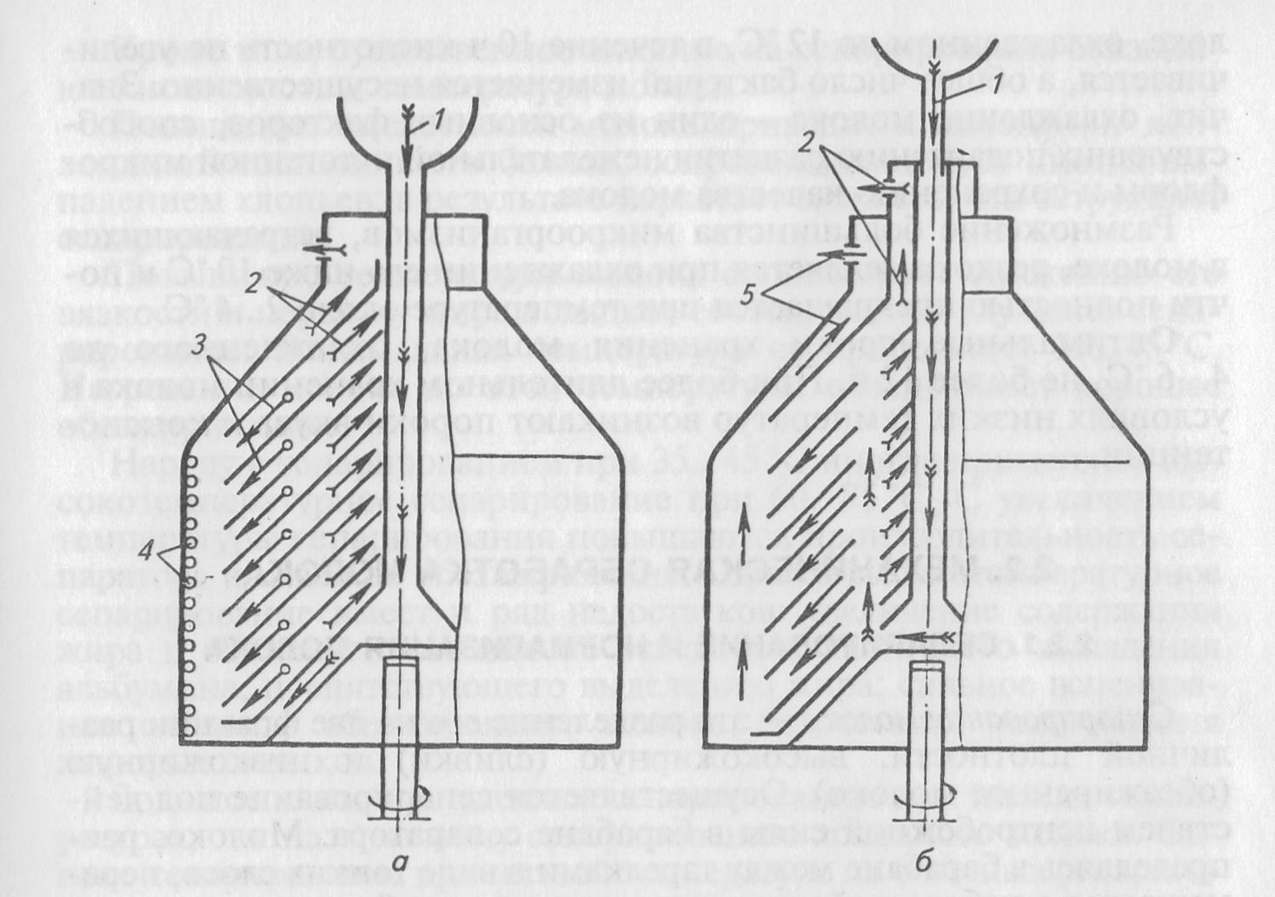

Большое внимание уделяют сепарированию при низких темпе­ратурах, так называемому сепарированию холодного молока. Од­нако сепарирование при низкой температуре на обычных сепарато­рах приводит к снижению их производительности почти вдвое из-за повышения вязкости и частичной кристаллизации жира.

Процесс сепарирования в сепараторе осуществляется в такой последовательности (рис. 1, б). Цельное молоко по центральной трубке поступает в тарелкодержатель, из которого по каналам, об­разованным отверстиями в тарелках, поднимается в верхнюю часть комплекта тарелок и растекается между ними. В межтаре­лочном пространстве жировые шарики как более легкая фракция молока движутся к центру барабана, далее по зазору между кром­кой тарелки и тарелкодержателем поднимаются вверх и поступают в камеру для сливок. Затем под напором сливки поступают в пат­рубок, на котором установлены измеритель количества сливок (ротаметр) и регулировочный вентиль. Обезжиренное молоко как более тяжелая фракция направляется к периферии барабана (в грязевое пространство), поднимается вверх и поступает в патру­бок, на котором установлены манометр и регулировочный вен­тиль (кран).

Регулировочный вентиль предназначен для регулирования жирности получаемых сливок, которая изменяется в зависимости от количества сливок и обезжиренного молока. При постоянных количестве и массовой доле жира в поступающем молоке умень­шение количества выходящих сливок приводит к повышению массовой доли жира в них и, наоборот, увеличение количества сливок снижает в них массовую долю жира.

Исходя из соотношения масс сливок и обезжиренного молока можно найти требуемую жирность сливок. Определив расчетным путем соотношение между массами сливок и обезжиренного мо­лока, устанавливают это соотношение при помощи регулировоч­ного устройства.

На молочные предприятия молоко поступает с разным содер­жанием жира и сухого обезжиренного молочного остатка (СОМО), а в готовом продукте жир и СОМО должны быть в опре­деленном количестве или соотношении. В связи с этим необходи­ма нормализация сырья.

*Нормализация* — это регулирование состава сырья для получе­ния готового продукта, отвечающего требованиям стандарта.

При нормализации исходного (цельного) молока по жиру мо­гут быть два варианта: жира в цельном молоке больше, чем требу­ется в производстве, и жира в цельном молоке меньше, чем требу­ется. В первом варианте жир частично отбирают путем сепариро­вания или к исходному молоку добавляют обезжиренное молоко. Во втором варианте для повышения жирности исходного молока добавляют к нему сливки. Массы сливок и обезжиренного молока, необходимых для добавления к исходному молоку, рассчитывают по уравнениям материального баланса, который можно составить для любой составной части молока.

Один из простейших способов нормализации по жиру — нор­мализация путем смешивания в емкости рассчитанных количеств нормализуемого молока и нормализующего компонента (сливок или обезжиренного молока). Нормализующий компонент добав­ляют при тщательном перемешивании смеси в емкости.

Нормализацию смешиванием можно осуществить в потоке (рис. 2, *а),* когда непрерывный поток нормализуемого молока сме­шивается в определенном соотношении с потоком нормализую­щего продукта.

Нормализация молока с использованием сепаратора-сливкоот­делителя осуществляется в таком порядке: нормализуемое молоко подается на сепаратор-сливкоотделитель, где разделяется на слив­ки и обезжиренное молоко. Затем полученные сливки и обезжи­ренное молоко смешиваются в потоке в требуемом соотношении, а часть сливок (при *Жм > Жн* м) или обезжиренного молока (при *Жи < Жн* м) отводится как избыточный продукт (рис. 2, *б).*

Массовая доля жира в молоке, нормализованном в потоке, ре­гулируется автоматически с помощью систем управления УНП (управление нормализацией в потоке) и УНС (управление нор­мализацией в потоке с применением сепаратора-сливкоотдели­теля). Основная задача систем управления процессом нормали­зации заключается в получении стабильных заданных значений массовой доли жира или другого параметра нормализованного молока.

Рис. 2. Схема нормализации с применением сепаратора-сливкоотделителя, снабжен­ного нормализующим устройством

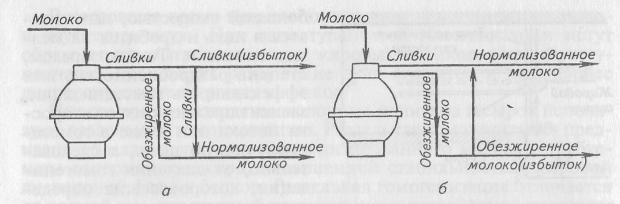

***а*** - при ***Жм > ЖИ. м; б -*** при ***Жч < Жн,*** „. Здесь Жм, Жн. м - соответственно массовые доли жира в исходном и нормализованном молоке

**1.2.2. Гомогенизация молока**

*Гомогенизация* — это обработка молока (сливок), заключающая­ся в дроблении (диспергировании) жировых шариков путем воз­действия на молоко значительных внешних усилий. Известно, что при хранении свежего молока и сливок из-за разницы в плотности молочного жира и плазмы происходит всплывание жировой фракции, или ее отстаивание. Скорость отстаивания жира зависит от размеров жировых шариков, вязкости, от воз­можности соединения жировых шариков друг с другом. Как из­вестно, размеры жировых шариков колеблются в широких преде­лах — от 0,5 до 18 мкм. Согласно формуле Стокса скорость выде­ления (всплывания) жирового шарика прямо пропорциональна квадрату его радиуса. В процессе гомогенизации размеры жиро­вых шариков уменьшаются примерно в 10 раз (размер -1,0 мкм), а скорость всплывания их соответственно становится примерно в 100 раз меньше. В процессе дробления жирового шарика перерас­пределяется его оболочечное вещество. На построение оболочек образовавшихся мелких шариков мобилизуются плазменные бел­ки, а часть фосфатидов переходит с поверхности жировых шари­ков в плазму молока. Этот процесс способствует стабилизации вы­сокодисперсной жировой эмульсии гомогенизированного молока. Поэтому при высокой дисперсности жировых шариков гомогени­зированное молоко практически не отстаивается.

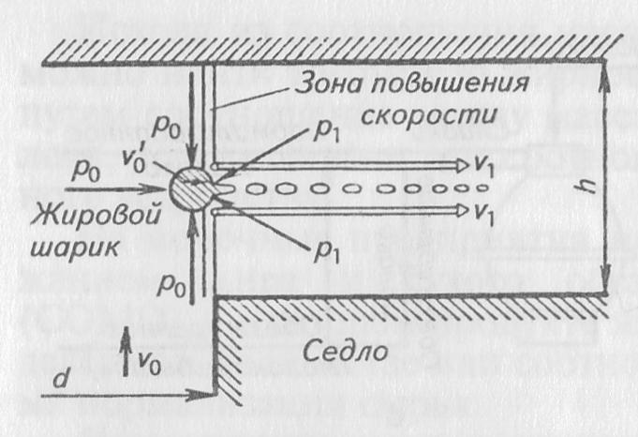

Рис. 3. Схема дробления жировых шари­ков в клапанной щели гомогенизатора

d — диаметр отверстия в седле клапана; v0 — скорость движения молока в клапане; v'0 — скорость в пограничном сечении; р0— дав­ление в клапане; v1— скорость движения в шели клапана; р1 — давление в шели клапа­на; h— высота шели клапана

Механизм дробления жировых шариков, схематично показан­ный на рисунке 3, заключается в следующем. В гомогенизирую­щем клапане на границе седла гомогенизатора и клапанной щели имеется порог резкого изменения сечения потока, а следователь­но, и изменения скорости движения. При переходе от малых ско­ростей движения к высоким жировой шарик деформируется: его передняя часть, включаясь в поток в гомогенизирующей щели с большой скоростью, вытягива­ется в нить и дробится на мел­кие капельки. Таким образом, степень раздробленности, или эффективность гомогенизации, зависит прежде всего от скорос­ти потока при входе в гомоге­низирующую щель, а следова­тельно, от давления гомогени­зации, которое всегда опреде­ляет скорость.

С повышением давления уси­ливается механическое воздей­ствие на продукт, возрастает дис­персность жира, а средний диа­метр жировых шариков умень­шается. По данным ВНИКМИ, при давлении 15МПа средний диаметр жировых шариков составляет 1,43 мкм, а эффективность гомогенизации 74 %, при давлении 20 МПа средний диаметр ша­риков уменьшается до 0,97 мкм, а эффективность возрастает до 80 %. Повышения давления можно достигнуть, снабдив гомоге­низатор двумя или тремя клапанами. Такие гомогенизаторы на­зывают двух- или трехступенчатыми. Однако повышение давле­ния приводит к увеличению расхода электроэнергии, поэтому оптимальное давление составляет 10...20 МПа. Рекомендуемое давление гомогенизации зависит от вида и состава изготовляе­мого продукта. С повышением содержания жира и сухих ве­ществ в продукте следует применять более низкое давление го­могенизации, что обусловлено необходимостью снижения энергетических затрат.

Интенсивность гомогенизации возрастает с повышением тем­пературы, так как при этом жир переходит полностью в жидкое со­стояние и уменьшается вязкость продукта. При повышении темпе­ратуры снижается также отстаивание жира. При температурах ниже 50 "С отстаивание жира усиливается, что приводит к ухудшению ка­чества продукта. Наиболее предпочтительной считают температуру гомогенизации 60...65 °С. При чрезмерно высоких температурах сы­вороточные белки в гомогенизаторе могут осаждаться.

Кроме того, эффективность гомогенизации зависит от свойств и состава продукта (вязкость, плотность, кислотность, содержание жира и сухих веществ). С повышением кислотности молока эф­фективность гомогенизации уменьшается, так как в кислом моло­ке снижается стабильность белков и образуются белковые агломе­раты, затрудняющие дробление жировых шариков. При повыше­нии вязкости и плотности молока эффективность гомогенизации также снижается.

В настоящее время применяют два вида гомогенизации: одно-и двухступенчатую. При одноступенчатой гомогенизации могут образовываться агрегаты мелких жировых шариков, а при двухсту­пенчатой происходит разрушение этих агрегатов и дальнейшее диспергирование жировых шариков.

Иногда при производстве молочных напитков и сыров исполь­зуют раздельную гомогенизацию. Раздельная гомогенизация пред­назначена для получения гомогенизированного молока с требуе­мым содержанием жира, повышенной стабильностью жировой дисперсной фазы и белков. Раздельная гомогенизация отличается от полной тем, что при ней механическому воздействию подверга­ется лишь высококонцентрированная жировая эмульсия (сливки определенной жирности). Сущность раздельной гомогенизации заключается в том, что молоко вначале сепарируют, а полученные сливки гомогенизируют, после гомогенизации их смешивают с обезжиренным молоком, нормализуют, пастеризуют и охлаждают. При производстве раздельно гомогенизированного молока с ис­пользованием двухступенчатой гомогенизации массовая доля жира в сливках не должна превышать 25 %, а при одноступенчатой гомогенизации 16 %.

Раздельную гомогенизацию применяют для того, чтобы уве­личить производительность гомогенизации и ограничить неже­лательное механическое воздействие на молочный белок при вы­работке питьевого молока, кисломолочных продуктов и сыров. Полученное при раздельной гомогенизации молоко по своим физико-химическим и органолептическим свойствам не отличает­ся от обычного гомогенизированного молока при условии, если массовая доля жира в сливках, используемых при гомогенизации, не превышает 12 %. В молоке, полученном из сливок с повышен­ным содержанием жира и гомогенизированном раздельным спо­собом, наблюдается усиленное отстаивание жира.

**1.3. Тепловая обработка молока**

**1.3.1. Влияние тепловой обработки на свойства молока**

Тепловую обработку молочного сырья проводят с целью его обеззараживания. Она должна обеспечить не только надежное по­давление жизнедеятельности микроорганизмов, но и максимально возможное сохранение исходных свойств молока. Любое тепловое воздействие на молоко нарушает его первоначальный состав и фи­зико-химические свойства. Степень физико-химических измене­ний составных частей молока зависит главным образом от темпе­ратуры и продолжительности тепловой обработки.

Молочные белки под действием тепла денатурируют. Наиболее чувствительны к нагреванию сывороточные белки, которые дена­турируют при температурах выше 65 °С, казеин же обладает высо­кой тепловой стойкостью. При температурах выше 100 "С начина­ется частичное разложение лактозы, в результате которого молоко приобретает специфический вкус, запах и цвет (бурый). Молоч­ный жир при нагревании до 100 °С практически не меняется. В процессе тепловой обработки частично разрушаются витамины, особенно водорастворимые (С, В12, тиамин и др.), а также инакти-вируются ферменты (редуктаза, фосфатаза, пероксидаза). Мине­ральные соли в результате перехода растворимых солей кальция и фосфора в нерастворимое состояние частично выпадают в осадок. Изменение составных частей молока, отрицательно влияющее на пищевую ценность и органолептические показатели, должно быть незначительным.

К видам тепловой обработки относятся пастеризация и стери­лизация. Разновидности пастеризации — это ультравысокотемпе­ратурная (УВТ) обработка и термизация.

**1.3.2. Пастеризация молока**

*Пастеризация молока* — это тепловая обработка молока с целью уничтожения вегетативных форм микрофлоры, в том числе пато­генных. Режим пастеризации должен обеспечить также получение заданных свойств готового продукта, в частности органолептичес-ких показателей (вкус, нужные вязкость и плотность сгустка).Эффект пастеризации, обусловленный степенью гибели пато­генной микрофлоры, влияет на выбор режимов и способов пасте­ризации. Из патогенных микроорганизмов наиболее устойчивы к тепловой обработке бактерии туберкулеза. Поскольку работа по определению возбудителей туберкулеза сложна, то эффективность пастеризации принято определять по гибели не менее стойкой ки­шечной палочки. Эффект пастеризации зависит от температуры ***t*** и продолжительности тепловой обработки ***z,*** взаимосвязь которых установлена в виде следующего уравнения:

**In *z,* =36,84-0,48 *t***

где 36,84 и 0,48 — постоянные величины.

В зависимости от этих факторов различают три режима пасте­ризации: длительная пастеризация — при температуре 60...63°С с выдержкой 30 мин; кратковременная — при 74...78 °С с выдержкой 20 с; моментальная — при температуре 85...87 °С или 95...98 °С без выдержки.

Выбор режимов пастеризации предопределяется технологичес­кими условиями и свойствами продукта. При содержании в про­дукте компонентов, отличающихся низкой термоустойчивостью, следует применять длительную пастеризацию. Процесс длитель­ной пастеризации хотя и обеспечивает надежное уничтожение патогенных микробов и наименьшее изменение физико-химичес­ких свойств молока, однако требует больших затрат, связанных с использованием малопроизводительного оборудования.

Наиболее распространенный способ в производстве пастеризо­ванного молока, кисломолочных продуктов и мороженого — крат­ковременная пастеризация. Этот способ также надежен для инак­тивации микробов и максимального сохранения исходных свойств молока. Моментальная пастеризация по воздействию на микробы и свойства молока аналогична кратковременной. Она рекоменду­ется для пастеризации сливок, из которых вырабатывают масло, и при производстве молочных консервов. Таким образом, все спо­собы пастеризации позволяют получить продукт, безвредный для непосредственного употребления в пищу, но имеющий ограни­ченный срок хранения.

Сопротивляемость микроорганизмов тепловой обработке увели­чивается при повышении содержания жира и сухих веществ в про­дуктах (сливки, смесь для мороженого), так как жировые и белко­вые вещества оказывают защитное действие на микробные клетки. Поэтому для продуктов с повышенным содержанием жира и сухих веществ температура пастеризации должна быть увеличена на 10... 15 "С по сравнению с температурой пастеризации молока.

Одновременно с пастеризацией для улучшения органолепти-ческих показателей молока и сливок проводят их дезодорацию.

Органолептические показатели изменяются вследствие наличия в молоке летучих веществ и газов, особенно кислорода, обусловли­вающих нежелательные вкус и запах. Кислород, присутствующий в молоке, при хранении способствует окислению жировой фрак­ции и разрушению витаминов. Для удаления этих нежелательных веществ из молока используют вакуум-дезодорационные установ­ки. Дезодорацию осуществляют обычно при температуре 65...70 °С и разрежении 0,04...0,06 МПа в течение 4...5 с. При этих условиях молоко закипает и вместе с парами удаляются нежелательные газы и летучие вещества.

*Ультравысокотемпературная (УВТ) обработка* молока прово­дится при температурах выше 100 °С без выдержки или с выдерж­кой 1...3 с. Так, в технологии кисломолочных напитков использу­ют УВТ-обработку при 102 ± 2 °С без выдержки.

*Термизация —* это тепловая обработка молока с целью увеличе­ния продолжительности его хранения путем снижения общей бак­териальной обсемененности молока. Проводят ее при температуре 65 "С в течение 15 с. Термизация в качестве низкотемпературной кратковременной тепловой обработки рекомендована для повы­шения стойкости сырого молока при хранении. В сыроделии термизацию применяют для обработки молока с повышенной бакте­риальной обсемененностью и предназначенного для созревания, а в производстве молочных консервов — для повышения термостой­кости молока.

**2.ТЕХНОЛОГИЧЕСКАЯ ЧАСТЬ**

**2.1.Технология переработки молока**

Молоко на предприятия закупается согласно ГОСТу 13264-88:

Молоко должно быть цельным, свежим и полученным от здоровых коров, иметь чистый, сладковатый вкус и запах, свойственный свежему молоку. Цвет от белого до светло-кремового, без каких-либо цветных пятен и оттенков. По консистенции это однородная жидкость без сгустков белка и комочков жира, без осадка, плотностью не ниже 1027 кг/м3. Не подлежит приемке молока в первые 7 дней после отела и старо дойное молоко за 10-15 дней перед запуском коровы. Не допускается в молоке резко выраженных кормовых привкусов, а также молоко со стойким запахом химикатов и нефтепродуктов с добавлением нейтрализующих веществ, с остаточным содержанием химических средств защиты растений и животных, а также антибиотиков, с прогорклым, затхлым привкусом, тягучей консистенции. Молоко подразделяется по сортам.

В качественную оценку молока при приемке на заводе входит определение степени чистоты по эталону, бактериальной обсемененности, титруемой кислотности.

Для определения степени чистоты по эталону применяют приборы разнообразной конструкции. По содержанию механических примесей молоко в соответствии с эталоном, предусмотренным ГОСТом, разделяют на три группы: в молоке 1 группы на фильтре отсутствуют частицы механических примесей, 2 - на фильтре обнаруживаются отдельный частицы3 - на фильтре имеется заметный осадок частиц механических примесей.

Бактериальную обсемененность молока определяют по редуктазной пробе и относят молоко к одному из 4 классов. К классу 1 относят молоко, содержащее менее 0,5 млн. бактерий в 1 мл. Это хорошее в бактериальном отношении молоко можно использовать в производстве различных молочных продуктов. К классу 2 относят молоко, содержащее до 4 млн. бактерий в 1 мл. в молоке класса 3 содержится до 20 млн. бактерий в 1 мл. молоко класса 4 не принимают заводы молочной промышленности.

Молоко кислотностью не выше 21 0Т, бактериальной обсемененностью не ниже 3 класса и степенью чистоты не ниже 2 группы, а также молоко от больных или подозреваемых в заболевании коров, использование в пищу которого разрешается после термической обработки, принимается как не сортовое.

Молоко кислотностью свыше 21 0Т считается некондиционным и приемке не подлежит.

Расчеты за сданное молоко проводятся по базисной жирности и содержанию белка соответствующим средним нормам для данного сырья. При приемке проводят также контроль молока на санитарно-биологическое состояние (раз в декаду), на механическую загрязненность, на бактериологическую обсемененность.

Также в качестве сырья для производства пастеризованного молока используют восстановленное и рекомбинированное молоко и их смеси. При выработке пастеризованного восстановленного молока сухие компоненты растворяют в воде при температуре 38…420 С, фильтруют и охлаждают до 5…80 С. С целью набухания белков и достижения требуемой плотности восстановленное молоко выдерживают при температуре охлаждения в течении 3…4 часов.

Технологический процесс состоит из следующих операций:

- приемка

- очистка

- сепарирование

- нормализация (периодическим способом или сепаратором – нормализатором)

- гомогенизация

- пастеризация

- охлаждение

- фасование, упаковывание и хранение.

Принятое цельное молоко подвергается подогреву до 40 - 45 0С и очистке на сепараторах молокоочистителях. Затем молоко нормализуется путем отделения сливок на сепараторах-нормализаторах или путем разделения цельного молока на обезжиренное и сливки в сепараторах-сливкоотделитилях с последующим смешением их в нужной пропорции. После этого молоко подогревается до 45…550С и гомогенизируется при давлении 10-15 МПа. Нормализованное и гомогенизированное молоко пастеризуется при 76 0С с выдержкой 15-20 с. Затем молоко охлаждается до 4-6 0С. Охлажденное молоко разливается и упаковывается в стеклянную, бумажную или полимерную тару. В отличии от бутылок пакеты используются однократно. При этом исключатся сложный процесс мойки, сокращаются необходимый площади, численность обслуживающего персонала, расход энергии, моющих средств и воды, улучшаются санитарные условия производства. Полимерная тара значительно легче бутылок и поэтому удобна для потребителя и транспортировки. Срок хранения герметично упакованного пастеризованного молока при температуре 4±20С составляет 3 сут.

|  |
| --- |
| **Схема направления переработки молока**  Гомогенизированное нормализованное молоко  Если жирность выше требуемой  на сепарирование  (сепаратор-нормализатор)  Цельное молоко  Пастеризованное молоко в пакетах по 1 л; 3,2%  На пастеризацию  Нормализованное молоко  Если жирность ниже требуемой  Цельное молоко  на очистку  сливки |

**2.2.Продуктовый расчет для питьевого молока с м.д.ж. 3,2%**

Масса готового продукта (Мгп) равна 1200 кг.

Молоко поступает жирностью 3,5%

По массе готового продукта определяем массу нормализованного молока (Мн) с учетом предельно допустимых потерь молока при приемке, обработке и фасовке:

Мн**=,** (1)

Где: Мн – масса нормализованного молока, кг;

Мгп – масса готового продукта, кг

Р – норма расхода нормализованного молока на 1 т продукта, кг/т

(Р=1008,6)

Мн**==**1210,32 (кг)

Массовую долю жира в нормализованном молоке рассчитываем по формуле:

Жн = Жгп + 0,05,(2)

где, Жн – жир нормализованного молока, %

Жгп – жир готового продукта, %

Жн= 3,2+ 0,05=3,25 %

Определяем вариант нормализации:

Жн =3,25 % < Жц = 3,5 %

Нормализацию путем смешивания Жн˂ Жц.

Расчет масс компонентов нормализации (цельное молоко и .обезжиренное молоко) выполняем по следующим формулам.

Определяем сколько требуется цельного молока:

Мц=, (3)

где, Мц – масса цельного молока, кг;

Жц – жир цельного молока, %

Жо – жир обезжиренного молока.

Мц=****=1122,6 (кг)

Мо**= ,** (4)

Мо==87,7 (кг)

Проверка: Мн= Мц+ Мс

1122,6+87,7= 1210,3 (кг)

Массу обезжиренного молока получаем сепарированием цельного молока. Расчеты выполняем по формулам:

Мц**=****,** (5)

где, Жс – жир сливок (30%), %;

П3 – потери обезжиренного молока при получении на заводе (П3 =0,4).

Мц==99,5 (кг)

Мс= (6)

где, П2 – потери обезжиренного молока при его получении на заводе

(П2 – 0,27).

Мс==11,42 (кг)

11,42 кг– остаток сливок от производства питьевого молока с м.д.ж. 3,2%.

Результаты продуктового расчета приведены в таблице 4.

Таблица 4. Таблица продуктового расчета

|  |  |  |  |  |  |
| --- | --- | --- | --- | --- | --- |
| Продукты | Затрачено, кг | | | | Получено |
| Нормализованное молоко | в том числе | | | Готового  продукта |
| Цельное молоко | Обезжиренное молоко |  |
| Молоко с м.д.ж. 3,2% | 1210,32 | 1122,6 | 87,7 | 1200 |

При производстве пастеризованного молока у нас осталось:

* Сливки с м.д.ж.30%-11,42 кг

Оставшуюся продукцию целесообразней отдавать хозяйствам поставляющим молоко-сырье. А они используют в своих целях, для выпойки животных. Между хозяйством и заводом происходит обмен.

**3.Технологическое оборудование**

**Схема производства пастеризованного молока с м.д.ж. 3,2%**

**приемка:**

молоко цельное ГОСТ 13264-88; насос центробежный, счетчик, фильтр, охладитель, резервуар для хранения молока

**подогрев:**

Т=40…450С; пастеризатор (1 секция рекуперации)

**очистка:**

саморазгружающийся сепаратор-сливкоотделитель/очиститель

**нормализация:**

саморазгружающийся сепаратор-сливкоотделитель/очиститель

**гомогенизация:**

Р=10…15МПа, Т=40…450С; гомогенизатор

**пастеризация:**

Т=76±20С, выдержка 15-20 сек; пастеризатор (секция пастеризации)

**охлаждение:**

Т=4…60С; пастеризатор (охлаждающая секция)

**упаковывание в пакеты:**

упаковочный автомат

**хранение:**

Т=4±20С, время=3 сут

**3.1.Подбор технологического оборудования**

**Приемное отделение**

Мощность молочного предприятия составляет 1200 кг в смену. Согласно нормам технологического проектирования, при данной мощности завода предусматривается приемка молока в 1 сме­ны, не менее 2 часов в смену.

Часовая производительность оборудования определяется по фор­муле:

**Q = Mm/t =1210/2 = 605 кг/ч**

где **Mm****—** масса молока в смену, кг;

**t** — время приемки молока, ч.

Для приемки заданного количества молока предусматривается насос центробежный Г2-ОПА (6 м3/ч) и пластинчатый охладитель одноконтурный для молока ОП-1000М (1000 л/ч)

Для промежуточного хранения сырого молока в соответствии с ВНТП вместимость резервуаров должна составить 100 % от суточного поступления. В связи с этим предусматривается 1 резервуар вместимостью 2 м3 РМ-В-2.

**Аппаратное отделение**

Для проведения пастеризации молока, со­гласно продуктовому расчету, удобна установка марки ПМР-0,2Вт. Она обеспечит необходимые режимы. Время эффективной работы уста­новки 6 часов.

**1210/6= 201,66 кг/ч**

Таким образом, предусматривается пастеризационно-охладительная установка производительностью 1200 л/ч ПМР-0,2Вт.

Время ее работы при производстве молока пастеризованного со­ставляет:

**1210/1200= 1,008 ч**

Сепаратор-сливкоотделитель\очиститель и гомогенизатор целесообразно подобрать такой производительности, как и пастеризатор. Выбираем саморазгружающийся сепаратор-сливкоотделитель ОСЦП-1,5М (1200 л/ч) и гомогенизатор П8-ГМ-1,25/20 (1,25 м3/ч).

**Отделение розлива**

В этом отделении предусмотрим емкость для хранения пастеризованного молока до розлива РМ-В-2 (2м3). Насос Г2-ОПА (6 м3/ч). Автомат фасовочно-упаковочный РТ-УМ-21-Ж для упаковки готового продукта в 1 литровые пакеты, производительностью до 50 упаковок в минуту. Время его работы составит

**1200/50 = 24 мин**

**3.2.Оборудование**

**Охладитель одноконтурный для молока ОП-1000М**

Предназначен для охлаждения молока в непрерывном тонкослойном закрытом потоке до температуры хранения. Состоит из пластинчатого теплообменника и приборов контроля температуры продукта.

Производительность, л\ч 1000

Хладоноситель ледяная вода

Потребление холода, кВт*ч 47

Ледяная вода:

Расход, м3\ч 3-4

Давление, МПа 0,2-0,3

Температура, 0С 1-2

Габаритные размеры, мм 850x500x1300 (0,425 м2)

Масса, кг 200

**Емкость для приемки и резервирования молока РМ-В-2**

Предназначена для приемки и хранения охлажденного до 60С молока на предприятиях молочной промышленности

Объем, м3 2

Перемешивающее устройство мешалка рамного типа

Частота вращения мешалки, мин-1 17

Мощность привода, кВт 0,75

Габаритные размеры, мм 1510x1510x2110 (2,280м2)

Масса, кг 410

**Установка для пастеризации и охлаждения молока (пастеризатор) ПМР-0,2Вт**

Предназначена для пастеризации и охлажде­ния молока в закрытом потоке из накопительных емкостей с целью прекращения жизнедеятель­ности болезнетворных форм бактерий тифа, ту­беркулеза, кишечной палочки, бруцеллеза и теп­лостойких микробов.

Используется для пастеризации напитков и * других жидких пищевых продуктов (сливки, ке­фир, меланж, майонез, соки и др.). Энергетичес­кая оптимизация происходит путем использова­ния роторного нагревателя.

Возможны достижение более высоких темпе­ратур пастеризации (от 70 до 150°С) и стерилиза­ции, частичная гомогенизация (12-16%). Техно­логическая унификация с сепаратором-сливко­отделителем/очистителем. Саморегулирующий­ся процесс пастеризации за счет автоматическо­го устройства блокировки предупредительное сигнализации. Использование отходящего тепла для подогрева исходного продукта.

Установка работает надежно на рабочих ре­жимах при температуре окружающей среды от 5 до 40°С и относительной влажности 65% при 20°С.

Рис. 3. Технологическая схема пастеризатора ПМР-0,2 ВТ

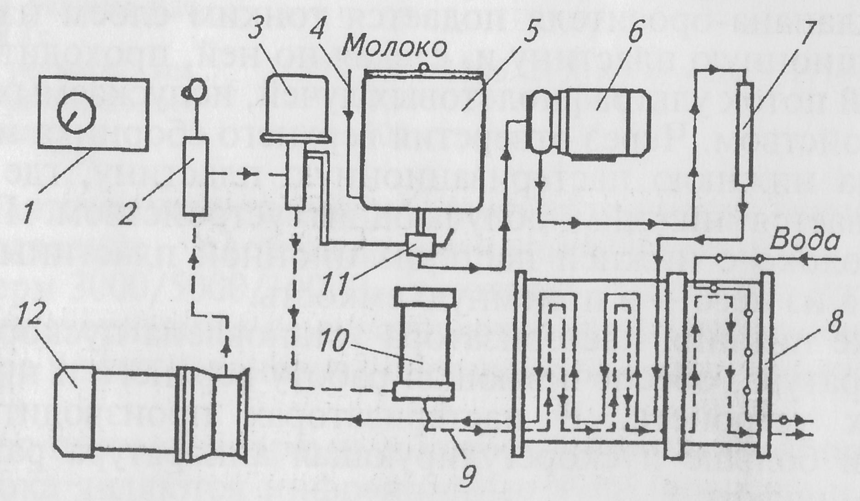

1 — пульт управления; 2 —термометр сопротивления; 3 —автоматический клапан возврата; 4 — вход молока; 5 — приемный бак; 6 — молочный насос; 7— фильтр; 8— пластинчатый теп­лообменник; 9— выход молока; 10— выдерживатель; 11 — кран проходной; 12—роторный нагреватель

Молоко из емкости для хранения поступает в приемный бак, насосом подается в фильтр и далее в пластинчатый теплообменный аппарат. В секции регенерации аппарата молоко подогревает­ся за счет теплоты, передаваемой от продукта, поступающего из выдерживателя, и подается в роторный нагреватель. Температура обработки молока в нагревателе измеряется термометром сопро­тивления и отображается с помощью цифрового индикатора на пульте управления. В случае нарушения заданного режима пастеризации молоко с помощью автоматического клапана возврата на­правляется на повторную обработку. Нагретое до нужной темпе­ратуры молоко подается в выдерживатель, где находится 15...20 с, а затем последовательно перемещается через секции регенерации и охлаждения пластинчатого теплообменного аппарата.

Пастеризатор оснащен электронным управлением, что позво­ляет непрерывно контролировать его рабочие параметры.

Производительность при тем­пературе

входящего молока 15-20°С и

мощности электродвига­теля нагревателя, л/ч:

11 кВт(ПМР-1) 1200

Температура, °С:

поступающего на обработку молока 4-30

пастеризации (по требованию заказчика) 74-96

Установленная мощность, кВт 6,5-16

Климатическое исполнение УХЛ 4,2

по ГОСТ 15150-69

Температура охлажденного молока

(при температуре хладоносителя 1…30С

и при интенсивности подачи

не менее 1,5 м3\ч), 0С 6-10

Длительность выдержки

(по тре­бованию заказчика возможно

уве­личение времени выдержки), с 20-40

Фильтр цилиндрический

(филь­трующий элемент)

нетканый материал или сетка

Длительность прогрева установ­ки, мин 15

Занимаемая площадь, м2 2,1

Габаритные размеры, мм 1900x1200x1200

Масса, кг 300-400

**Саморазгружающийся сепаратор-сливкоотделитель ОСЦП-1,5М**

Предназначен для применения на молокоперерабатывающих предприятиях небольшой мощности при разделении цельного молока тем­пературой 35-50°С на сливки и обезжиренное молоко с одновременной очисткой от загрязне­ний, а также для нормализации молока по жиро­вой фракции.

Производительность, л/ч до 1200

Жирность, %:

сливок 18-45

нормализованного молока 1-3,5

Массовая доля жира в

обезжирен­ном молоке, % 0,05

Барабан:

масса, кг 57

диаметр, мм 305

Объем шламового пространства, дм3 0,8

Время частичной разгрузки, с 0,1-0,2

Установленная мощность, кВт 2,2

Габаритные размеры, мм 700x500x1140±5(0,35м3)

Масса (без пульта управления), кг 250

**Электронасос центробежный Г2-ОПА**

Предназначен для перекачивания молока, соков, пива, вина, воды и других жидких пищевых продуктов на предприятиях перерабатывающих отраслей промышленности.

Подача, м3\ч 6

Напор, м вод. ст. 12

Диаметр входного и выходного патрубков, мм 40

Электродвигатель:

Мощность, кВт 0.75

Частота вращения вала, мин-1 3000

Габаритные размеры, мм 515x310x390 (0,16 м2)

Масса, кг 21

**Насос шестереночный**

Предназначен для перекачивания сливок

**Гомогенизатор П8-ГМ-1,25/20 (рис.4)**

Предназначены для гомогенизации молока, жидких молочных продуктов, смесей для моро­женого, продуктов детского питания, плодово-ягодных соков,

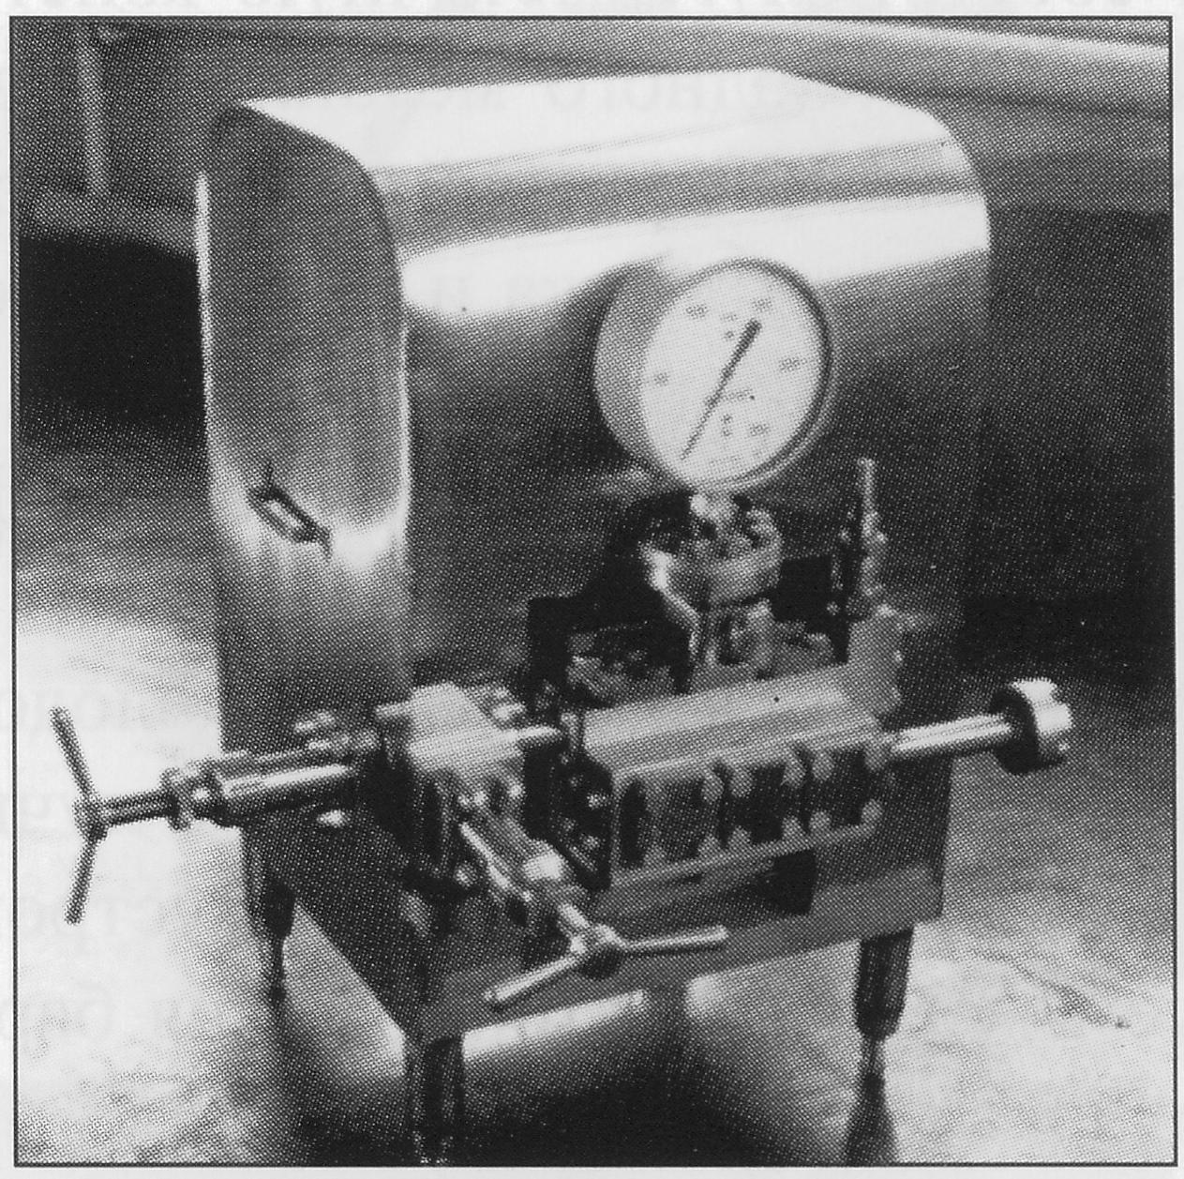

Рис. 4. Гомогенизатор

майонезов, кетчупов и других продуктов, сходных по консистенции и вязкости.

Продукт, подлежащий гомогенизации, подает­ся плунжерным насосом под высоким давлением в гомогенизирующую головку, в которой, прохо­дя через узкую щель между седлом и клапаном с большой скоростью, подвергается гомогенизации, образуя равномерную мелкодисперсную среду.

Производительность, м3/ч 1,25

Максимальное давление гомогенизации, МПа 20

Мощность двигателя, кВт 11

Габаритные размеры, мм 780x660x1240(0,52м2)

Масса, кг 200

**Автомат фасовочно-упаковочный РТ-УМ-21-Ж (рис.5)**

Предназначен для точного дозирования и ав­томатической упаковки жидких и пастообразных продуктов (молоко, соки, сметана, кефир, майо­нез, кетчуп и др.), а также непищевых продуктов подобной структуры в пакеты, формируемые из рулона полиэтиленовой и других термосвариваемых пленок.

Состоит из жидкостного универсального до­затора РТ-ДЖ, универсального упаковочного модуля РТ-УМ-21, электронного блока управле­ния.

Рис. 5 Автомат фасовочно-упаковочный

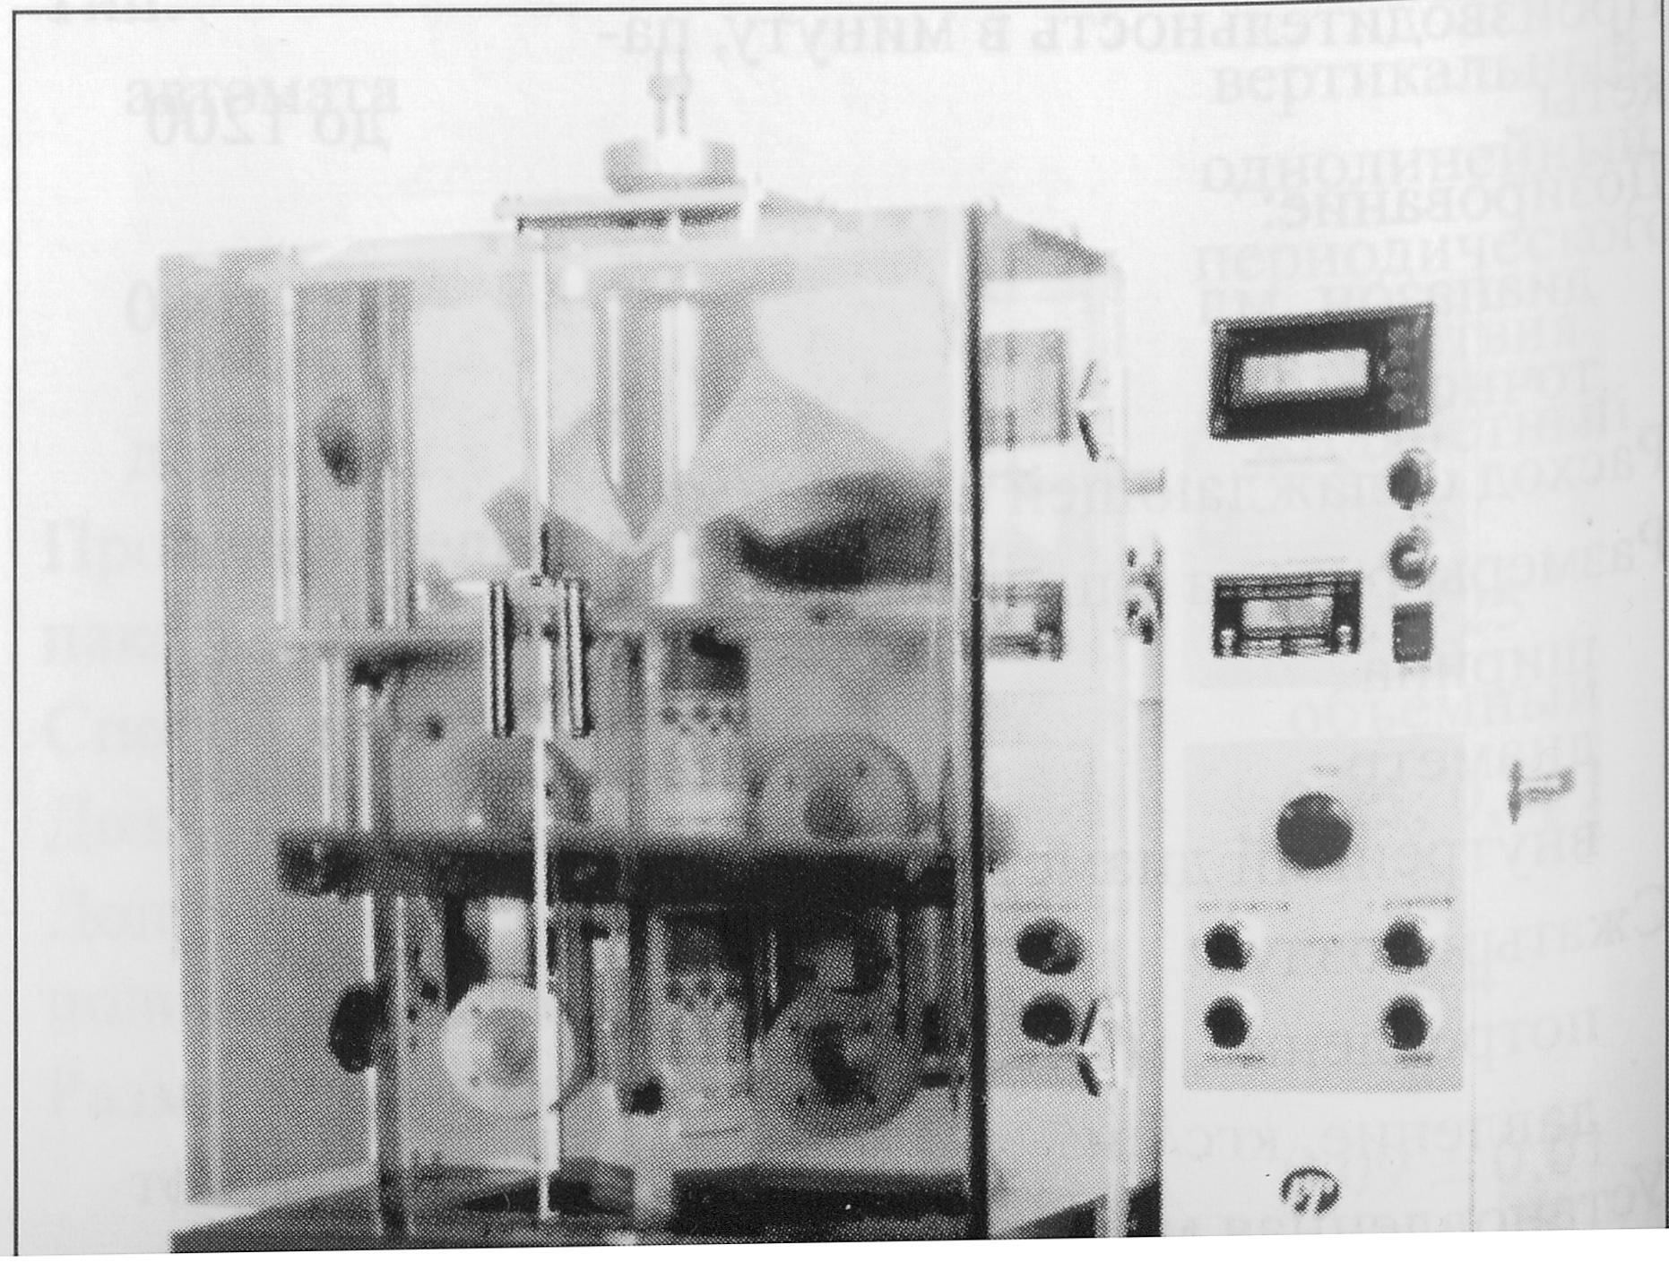

Дополнительно поставляются комплект сменных формирующих устройств для пакетов шириной 94-190 мм, устройства для простав­ления даты (различного типа) и работы по фо­тометке, комплект постоянных нагревательных элементов, устройство формирования плоского дна пакета (гассет), транспортер для отвода го­товой продукции, воздушный компрессор, бак для продукта с датчиком уровня, система цирку­ляционной мойки.

Производительность (в зависимости от

дозы и вида продукта) в минуту, упаковки до 50

Дозирование объемное

Доза, л 0,02-2

Допустимое отклонение объема дозы, % +-2

Размеры пакета, мм:

длина 50-280

ширина 94, 120, 140, 150, 170,190

Воздух:

расход, л/мин 230

давление, МПа 0,6

Напряжение, В 220

Установленная мощность, кВт 1,65

Габаритные размеры, мм 1200x720x1500 (0,864 м2)

Масса, кг 200

**Промежуточная емкость 10.03пр-0,6**

Предназначена для сбора сырых сливок после сепарирования, может быть использована как промежуточная для любых жидких продуктов (молоко, обрат, сыворотка и т.д.) и воды.

Емкость вертикальная типа 10.03пр изготовлена в виде двухслойного цилиндра с крышкой, защитным кожухом, плоским днищем. Между корпусом и кожухом расположен слой теплоизоляционного материала.

Рабочая вместимость, м3  0,6

Ширина (наружный диаметр), мм 1000

Внутренний диаметр, мм 950

Высота, мм 1470

Размеры присоединительных штуцеров, мм Ду32

Занимаемая площадь, м2  0,785

**Электромагнитный счетчик-расходометр РМ-5П**

Предназначен для измерения объема и расхода молока, кисломолочных и других жидких пищевых продуктов.

Выполнен в виде единого резидентного из­мерительно-вычислительного модуля. Имеет различные варианты монтажа. По заказу мо­жет комплектоваться термопреобразователем и преобразователем давления с унифицирован­ным выходным сигналом постоянного тока 4-20 мА.

Функции прибора: вычисление разового и суммарного объема и расхода жидкости, мас­сы продукта, соответствующей разовому и суммарному объему; ввод значения плотности жидкости с помощью клавиатуры измеритель­но-вычислительной части; отображение на дисплее значения вычислительных величин; отключение счетчика при незаполненном жид­костью трубопроводе.

Преимущества прибора: высокая точность расхода, объема и массы жидкостей; широкий динамический диапазон измерения расхода; автоматическое распознавание трубопроводов (5Ду-1Ду); контроль температуры и давления измеряемой жидкости и большой объем ста­тистических данных о ее параметрах; возмож­ность передачи данных на ЭВМ по интерфейсу RS-485 на расстояние до 1 км, объединения не­скольких десятков счетчиков-расходомеров для пищевой промышленности в сеть по интерфей­су RS-485, подключения принтера; отсутствие гидравлического сопротивления электромаг­нитных датчиков расхода; простота и удобство монтажа и эксплуатации; низкое энергопотреб­ление.

Диаметр трубопровода Ду, мм 25, 50

Диапазон измерения расхода, м3/ч 0,16-32

Относительная погрешность изме­рения расхода, % ±0,3

Измеряемая жидкость:

удельная электрическая проводи­мость, см/м от 10~3 до 10

температура, °С до 150

давление, МПа до 0,6

Потребляемая мощность, Вт 10

Межпроверочный интервал, годы 1

Температура продуктов, содержа­щих белок, °С до 60

Срок службы, годы 12

Выбранное оборудование приведено в таблице 5 и 6.

Таблица 5. Технологическое оборудование

|  |  |  |  |  |  |  |  |  |  |
| --- | --- | --- | --- | --- | --- | --- | --- | --- | --- |
| Наименование оборудования | Тип марка | | производительность | Габариты, мм. | | | Занимаемая площадь | Количество оборудования | Общая площадь м2 |
| длина | ширина | высота |
| Оборудование для производства пастеризованного молока | | | | | | | | | |
| Пластинчатый охладитель | ОП-1000М | 1000л\ч | | 850 | 500 | 1300 | 0,425 | 1 | 0,425 |
| Резервуар | РМ-В-2 | 2м3  2000л | | 1510 | 1510 | 2110 | 2,28 | 3 | 6,84 |
| Резервуар | РМ-В-1 | 1м3  1000л | | 1265 | 1265 | 1845 | 1,61 | 1 | 1,61 |
| Насосы | Г2-ОПА | 6м3\ч  6000л\ч | | 515 | 310 | 390 | 0,16 | 3 | 0,48 |
| Насос шестереночный |  |  | |  |  |  |  | 1 |  |
| Пластинчатая пастеризационно охладительная установка | ПМР-0,2Вт | 1200л\ч | | 1900 | 1200 | 1200 | 2,1 | 1 | 2,1 |
| Сепаратор | ОСПЦ-1,5М | 1200л\ч | | 700 | 500 | 1140 | 0,35 | 1 | 0,35 |
| Гомогенизатор | П8-ГМ-1,25/20 | 1,25м3\ч  1250л\ч | | 780 | 660 | 1240 | 0,52 | 1 | 0,52 |
| Линия по розливу молока в пакете по 1л. | РТ-УМ-21Ж | 50уп\мин | | 1200 | 720 | 1500 | 0,865 | 1 | 0,865 |
| Промежуточная емкость | 10.03пр-0,6 | 0,6м3  600л | |  |  |  | 0,768 | 1 | 0,768 |
| счетчик-расходометр РМ-5П |  |  | |  |  |  |  |  |  |
| Всего |  | | | | | | | | 14,12 |

Таблица 6. Оборудование производственного корпуса

|  |  |  |  |
| --- | --- | --- | --- |
| отделения | Оборудование | Тип, марка | Площадь, м2 |
| Приемное | Резервуар для хранения молока | РМ-В-2 | 2,28 |
| Центробежный насос для молока | Г2-ОПА | 0,16 |
| Охладитель | ОП-1000М | 0,415 |
| Резервуар для хранения молока | РМ-В-1 | 1,61 |
|  |  |  | 4,465 |
| Аппаратное | Промежуточная емкость | 10.03пр-0,6 | 0,768 |
| Резервуар для хранения молока | РМ-В-2 | 2,28 |
| Центробежный насос для молока | Г2-ОПА | 0,16 |
| Насос шестереночный |  | 0,16 |
| Сепаратор | ОСЦП-1,5М | 0,35 |
| Гомогенизатор | П8-ГМ-1,25/20 | 0,52 |
| Пластинчатая пастеризационно охладительная установка | ПМР-0,2Вт | 2,1 |
|  |  |  | 6,338 |
| Розлива | Линия для розлива пастеризованного молока | РТ-УМ-21Ж | 0,865 |
| Центробежный насос для молока | Г2-ОПА | 0,16 |
| Резервуар для хранения молока | РМ-В-2 | 2,28 |
|  |  |  | 3,305 |
| Всего | 11 |  | 14,12 |

**4.РАСЧЕТ ПЛОЩАДЕЙ**

**Основные проектные решения по компоновке производственного корпуса**

Для нормального функционирования предприятия должны быть предусмотрены площади 4 катего­рий помещений:

1 Основного назначения;

2. Инженерно вспомогательного назначения;

3. Складского и транспортного назначения;

4. Административно-бытового назначения.

В основной перечень помещений, отделений, участ­ков, которые следует предусмотреть в производственном корпусе, входят:

- отделение приемки молока и мойки автомолцистерн;

- аппаратный цех (с отделением хранения молока на консервном заводе);

- производственные цеха (отделения, участки) - ки­сломолочный, сметано-творожный или сырково-творожный маслодельный, сыродельный, сгущения и сушки, молочного сахара, расфасовки продукции, переработки сыворотки, заквасочное отделение, подготовки сырья и плавления для плавленого сыра и др.;

- оперативные склады тары, припасов и материалов;

- камеры для созревания сыра и хранения молочных продуктов, а также экспедиции для их реализации;

- отделение централизованной мойки оборудования и молокопроводов;

- служба ОТК;

- помещение дежурных слесарей;

- холодильно-компрессорный цех (может быть в от­дельном зданием);

- бытовые помещения;

- и т.д.

Примерное соотношение площадей показано в таблице 7.

Таблица 7. Производственная площадь помещений, %

|  |  |
| --- | --- |
| Помещения | Гормолзаводы |
| Основное производство | 60...70 |
| Вспомогательные помещения | 15...20 |
| Административные помещения | 1...2 |
| Бытовые помещения | 6...7 |
| Коридоры, лестницы, площадки и др. | 8...10 |

**4.1.Расчет площади основного корпуса**

Для выбора и обоснования проектных решений по компоновке производственного корпуса необходимо уста­новить его площадь.

Общая площадь производственного корпуса определя­ется по формуле:

**Fобщ=Fосн+Fвсп+Fк.хр. (скл.) +Fадм.б.=67,235+5,042+**

где

**Fобщ** - общая площадь производственного корпуса, м2;

**Fосн**- площадь основных производственных цехов, м2;

**Fвсп**- площадь вспомогательных помещений, м2;

**Fк.хр(скл.)** - площадь камер хранения, м2.

**Fадм.б**- площадь административно-бытовых помещений, м2

**4.1.1.Расчет площади основных производственных цехов**

В зависимости от мощности предприятия и особых требований к условиям производства структура основного производства может быть цеховой и безцеховой.

При цеховой структуре предприятия для расчета пло­щади основных производственных цехов необходимо пред­варительно решить, какое конкретное оборудование будет установлено в каком цехе. Площади цехов рассчитывают с учетом габаритов технологического оборудования, площадок обслуживания машин и аппаратов, размеров проходов, проездов, расстояний от стен и колон здания до оборудования. Все это учитывает коэффициент запаса площади для обслуживания оборудования. Площадь цехов (цеха) рассчиты­вается по формуле:

**Fц = F об** * **К ,**

где **Fц** - площадь цеха, м2;

**Fоб** - суммарная площадь занятая оборудованием цеха, м2;

**K** - коэффициент запаса площади, который зависит от ха­рактера производства, наличия транспортных средств и линейных размеров оборудования.

Значение **К** ориентировочно принимают 4-5 - для приемно-аппаратного цеха, 3-4 - для маслодельного, сыро­дельного, творожного цеха, цеха мороженого и розлива молока, 2-3- для цехов сгущения, сушки, расфасовки молоч­ных консервов и отделения хранения молока.

Приемный цех:

**Fпц=4,465*5=22,325 м2**

Аппаратный цех:

**Fац=6,338*5=31,69 м2**

Цех розлива:

**Fцр=3,305*4=13,22 м2**

Площадь основных производственных цехов:

**Fосн= Fпц +Fац +Fцр = 22,325+31,69+13,22=67,235 м2**

**4.1.2.Расчет площади камер хранения готовой продукции и**

**складских помещений**

Определение площади камеры хранения сырья и готовой продукции ведут по формуле:

**Fк.xp = Мсут * Nxp/q * в**

где:

**Мсут** - кол-во вырабатываемого продукта в сутки, кг.

**N хр** - срок хранения продукта на предприятии, сут.

**q** - допускаемая грузовая нагрузка, кг/м2 (Приложение Н4)

**в** - коэффициент запаса площади (0,6-0,75).

**Fк.xp=1200*1,5/510*0,7=5,042 м2**

Таким образом, площадь основного производства равна **72,227 м2**

**ЛИТЕРАТУРА**

**1.** Аминов М.С. И др. Процессы и аппараты пищевых производств.- М.:Колос, 1999.-504с.

**2.** Голубева Л.В., Глаголева Л.Э., Степанов В.М. и др. Проектирование предприятий молочной отрасли с основами промстроительства.-М.:ГИОРД,2006.-288с.

**3.** Крусь Г.Н., Храмцов А.Г., Волокитина Л.В. Технология молока и молочных продуктов. –СПб.: Торг. дом ГИОРД, 2004. -455 с.

**4.** Степанова Л.И. Справочник технолога молочного производства. Технология и рецептуры. Т.1. Цельномолочные продукты. –2-е изд. – СПб ГИОРД, 2004. –384с.

**5.** Нормы технологического проектирования предприятий молочной промышленности. /ВНТП 645/137-92: Утв. Комитетом РФ по пищевой и перерабатывающей пром-сти. –М.,1999. – 102с

**6.** Нормы технологического проектирования семейных ферм, предприятий малой мощности перерабатывающих отраслей (молочная отрасль). ВНТП 645/1645-92- М. Комитет Комитетом РФ по пищевой и перерабатывающей пром-сти. –М.,1999. – 22с.

**7.**  Кокшарова Т.Е. Методические указания по выполнении сырьевых расчетов при проектировании.- Улан-Удэ, ТМПТЭТ-1999. – 21с.

**8.** Каталог изготавливаемого и поставляемого оборудования. // 2-е изд Т.1 Преимущество выбора.- М.: Протемол, 2003. – 67 с.

**9.**  Нормативная документация на молоко, молочные продукты (ТУ, ТИ, ГОСТ Р; приказы №200; №257; №1025) и др.

**ПРИЛОЖЕНИЯ**

Приложение Н4 Нормы нагрузки молочных продуктов на 1 м и коэффициент использования площади в камерах хранения

|  |  |  |
| --- | --- | --- |
|  | Грузовая | Коэффициент |
| Продукт | нагрузка на 1м2 площа- | использова- |
|  | ния площади |
|  | ди, кг |  |
| Молоко питьевое и диетиче- |  |  |
| ские продукты: |  |  |
| в бумажных пакетах, 1,0 л | 356 | 0,5 |
| Молоко стерилизованное, |  |  |
| в бумажных пакетах , 1л | 510 | 0,7 |
| Молоко во флягах | 570 | 0,7 |
| Творог в брикетах массой |  |  |
| 250 и 500 г | 640 | 0,7 |
| во флягах | 430 | 0,7 |
| Сметана в полистирол коро- |  |  |
| бочках массой 200 г | 480 | 0,7 |
| Масло сливочное монолит |  |  |
| массой 20 кг | 2250 | 0,6 |
| в брикетах массой 200 г | 1690 | 0,6 |
| Сыр: Российский | 2250 | 0,6 |
| Голландский | 1500 | 0,5 |
| Костромской | 1155 | 0,5 |
| Сыр плавленый, массой 100г | 1080 | 0,5 |
| Молоко сухое обезжир мешок | 1530 | 0,6 |
| Молоко сух цельное, банках |  |  |
| комбиниров № 13 | 870 | 0,6 |
| Молоко цельное сгущенное с |  |  |
| сахаром | 2136 | 0,6 |
| Мороженое в контейнерах | 860 | 0,6 |
| Вспомогательное сырьё |  |  |
| Сахар песок (мешок ткан) | 2085 | 0,6 |
| Мука | 1320 | 0,6 |

Приложение Н3 Рекомендуемый перечень вспомогательных помещений и их ориентировочная площадь в основном производствен-

ном корпусе предприятия (цеха).

|  |  |  |  |  |
| --- | --- | --- | --- | --- |
| Помещения | Площадь (в строительных квадратах) | | | |
| ГМЗ | МКК | МЗ | СЗ |
| 1 | 2 | 3 | 4 | 5 |
| Приемная лаборатория | 0,5 | 1 | 0,5 | 0,5 |
| Химико-бактериологическая лабо­ратория | 2 | 2 | 2 | 2 |
| Заквасочное отделение | 1 | 0,5 | 0,5 | 1 |
| Заквасочное отделение кефира | 0,5 | 0,5 | 0,5 | 0,5 |
| Отделение восстановления молока | 1 | - | - | - |
| Отделение хранения моющих средств | 0,5 | 0,5 | 0,5 | 0,5 |
| Отделение централизованной мойки | 1-2 | 2 | 1-2 | 1-2 |
| Отделение мойки сыра | - | - | - | 1 |
| Отделение парафинирования и упа­ковывания сыра | - | - | - | 1 |
| Моечная форм и салфеток | - | - | - | 1 |
| Отделение для наводки и пастери­зации рассола | - | - | - | 1 |
| Материальный склад | 2 | 2 | 1 | 1 |
| Отделение хранения и подготовки тары | 2-3 | 3-4 | 1 | 1-2 |
| Экспедиция | 20% от площади хранения гот. прод. | До 10% от площади скла­да готовой продукции | | |
| Бытовые помещения | 3-4 | 3-4 | 2-3 | 2-3 |
| Комната слесаря | 1 | 1 | 0,5-1 | 0,5-1 |
| Бойлерная | 0,5-1 | 1 | 0,5-1 | 0,5-1 |
| Компрессорная | 2-3 | 2-3 | 2-3 | 2-3 |
| Вентиляционная | 1 | 1-2 | 1 | 1 |